OŚRODEK ROZWOJU OSOBISTEGO I DUCHOWEGO „TU I TERAZ”
W NOWYM KAWKOWIE, STOWARZYSZENIE „U ŹRODŁA”
www.tuiteraz.eu www.u-zrodla.pl
zapraszają 11-18.VIII 2019 na warsztat

WAKACYJNE WARSZTATY
„TECHNIKA ALEXANDRA – W STRONĘ LEKKOŚCI ŻYCIA”
PROWADZI: MAGDALENA KĘDZIOR

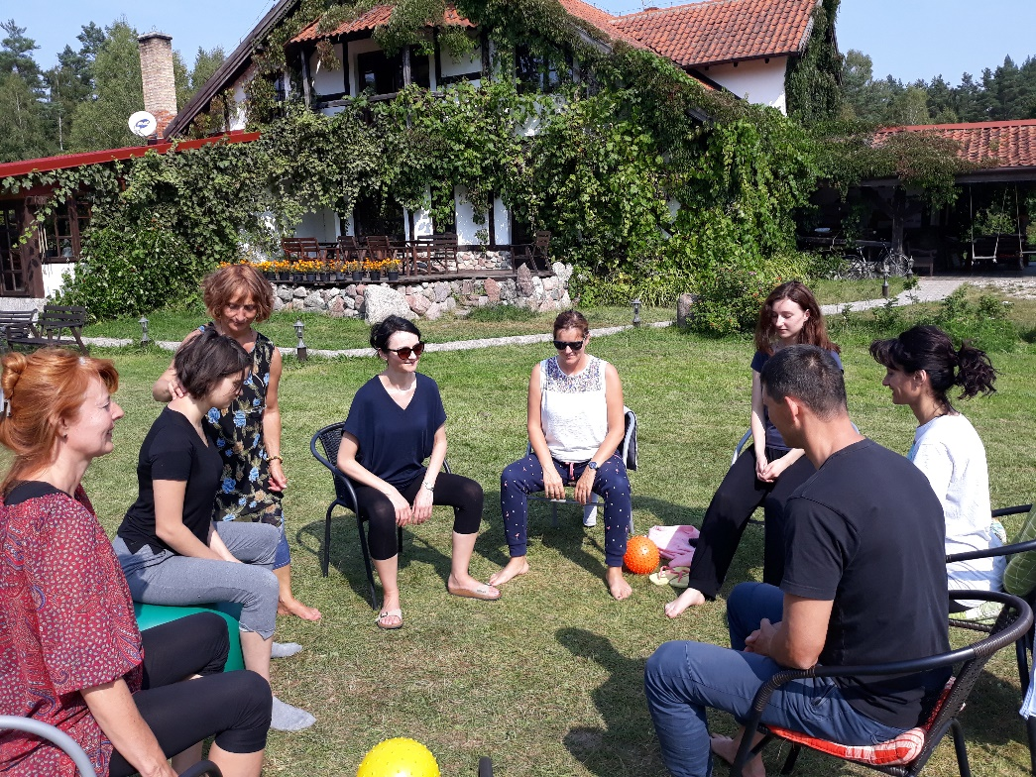

Metoda bazująca na jedności psychofizycznej organizmu
Poprzez świadomą pracę z ciałem dotykamy swoich:
myśli, uczuć i przekonań

Pomaga zintegrować i wdrożyć w życie nowe wglądy i przekonania
Dla wielu jest brakującym ogniwem łączącym w całość wcześniejszą pracę nad sobą.
Zajęcia przeznaczone są dla osób gotowych do spojrzenia na siebie w nowy sposób, otwartych na zmiany. Poszukujących nowych sposobów pokonywania własnych ograniczeń:
- fizycznych (usztywnienia, napięcia, ból)
- psychofizycznych (możliwości głosowe, wystąpienia publiczne, gra na instrumencie, sposób wykonywania dowolnej pracy)
- emocjonalnych (radzenie sobie z trudnymi emocjami, radzenie sobie ze stresem i tremą)
- więcej wolności w sposobie myślenia
- więcej wolności w sposobie zachowania
Ale również dla szczęśliwych i spełnionych gotowych na docieranie do nieznanych dotąd aspektów siebie.
W ramach warsztatów zajęcia grupowe i indywidualne oraz praca własna pod okiem prowadzącej (lub prowadzących).
Zapraszamy osoby pracujące nad własnym rozwojem, aby pogłębiając świadomość ciała osiągały większy wgląd w siebie i swoje życie, a szukając lekkości i wygody w codziennym życiu, zaoszczędzoną energię mogły przeznaczyć na inne cele.
Warsztaty z Techniki Alexandra mają na celu przybliżenie podstawowych zasad tej metody oraz uzyskiwanych dzięki niej efektów:
- powrót do prostej, ale swobodnej i niewymuszonej postawy
- uzyskiwanie większej lekkości, wygody i swobody ruchu również przy wykonywaniu skomplikowanych zadań
- poprawa możliwości głosowych
- radzenie sobie z tremą i stresem,
- efektywność i swoboda podczas wystąpień publicznych
- eliminowanie zbędnych napięć i usztywnień, radzenie sobie z bólem i trudnymi emocjami
Technika Alexandra to metoda wykorzystująca świadomość i inteligencję do panowania nad możliwościami własnego ciała, a przez to do panowania nad swoimi emocjami, myślami i zachowaniem…
Przez tysiące lat człowiek używał swej inteligencji i umiejętności logicznego myślenia do podporządkowania sobie środowiska w jakim żyje. Niestety choć panujemy nad światem i udaje nam się wygrywać z żywiołami, nasze możliwości panowania nad własnym ciałem, pozostają na poziomie instynktu, odruchów i nawyków, jakie nałożyliśmy na siebie w toku życia.
Wykorzystując Technikę Alexandra uczymy się panowania nad sobą i rządzącymi nami odruchami. Zachowujemy równowagę i wewnętrzny spokój wobec coraz większej ilości bodźców i presji stojących przed nami zadań.
Eliminując niepotrzebne napięcia mięśni, często takich, które nie muszą brać udziału w danym ruchu, tworzymy warunki dla możliwie najbardziej optymalnego wykonywania każdej aktywności. Dzieje się to zarówno na poziomie fizycznym, jak i psychicznym i emocjonalnym. Wykorzystując zasady Techniki Alexandra pracujemy zarówno nad eliminowaniem fizycznego dyskomfortu czy bólu, jak i nad trudnymi stanami emocjonalnymi lub zmianą nawykowych zachowań.

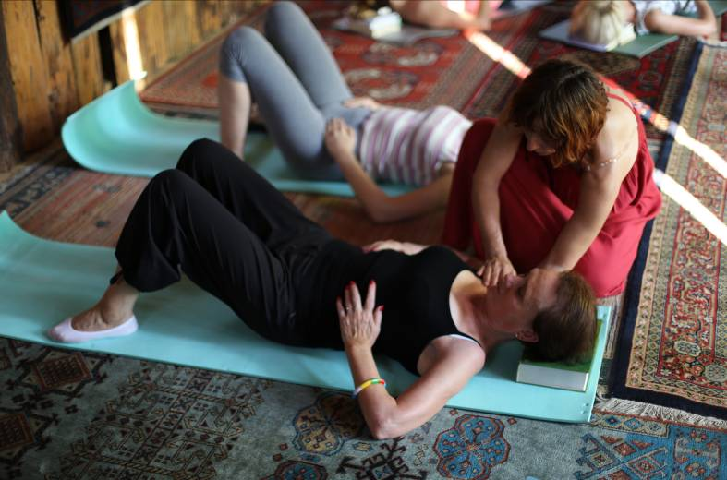
To co odróżnia Technikę Alexandra od innych metod pracy nad sobą to fakt, że uczymy się tu, nie tego, co należy robić, lecz czego NIE ROBIĆ. Autor tej metody Frederick Mathias Alexander (1869-1955), australijski aktor, wychodził z założenia, że organizm ludzki może sprawnie funkcjonować przez wiele lat, pod warunkiem, że go nie nadwerężamy i nie niszczymy. Praca z Techniką Alexandra polega na zauważaniu i eliminowaniu napięć i usztywnień, jakie nieświadomie wprowadzamy wykonując codzienne czynności oraz na zmianie nawykowych schematów ruchowych powodujących zbyt duży, często zbędny, wysiłek lub nadwerężanie różnych partii ciała.
Choć metoda ta klasyfikowana jest jako praca z ciałem, to jej podstawowym narzędziem jest myśl i świadomość. Praktykowanie Techniki Alexandra nie wymaga poświęcania osobnego czasu na ćwiczenia. Dzieje się to na bieżąco, kiedy jej podstawowe zasady poznawane podczas lekcji, jak: obserwacja, powstrzymanie automatycznej reakcji na bodziec do działania i odpowiednie mentalne kierunki, stopniowo wprowadzane są do codziennego życia.
Wykorzystywana jest m.in.:
- w radzeniu sobie z tremą, stresem i silnymi emocjami
- w pracy z głosem i wystąpieniach publicznych
- w grze na instrumencie
- w ciąży i połogu
- w uprawianiu sportu
- w pracy z zaburzeniami odżywiania

Pomocna w przypadku takich dolegliwości jak:
- bóle kręgosłupa
- napięciowe bóle szyi, karku, barków
- nerwobóle i liczne problemy psychosomatyczne
- problemy z głosem
- zaburzenia oddechu
- przemęczenie, wypalenie zawodowe
- stany depresyjne

Przywraca:
- uczucie lekkości i swobody
- płynność i łatwość ruchu
- pełniejszy oddech
- swobodniejszy głos
- dobry nastrój i samopoczucie
- i dużo, dużo więcej

Technika Alexandra – „Swoboda ciała, swoboda umysłu, swoboda życia”
TECHNIKA ALEXANDRA jest metodą uczącą świadomego powrotu do rozluźnienia po momencie stresu oraz ciągłego poszukiwania większej swobody ruchu i oddechu. Jej celem jest powrót do naturalności, często traconej na skutek pośpiechu, stresu i obaw, utrwalających tendencję do wkładania w wykonywaną czynność zbyt dużego wysiłku i niepotrzebnych napięć mięśniowych.
Frederick Matthias Alexander (1869-1955) szukał sposobu na pokonanie własnych problemów z chrypką i bezgłosem. Odkrył, że poprawa sposobu posługiwania się własnym organizmem, prowadzi do lepszego jego funkcjonowania i eliminacji wielu dolegliwości i bólów.
Początkowo z Techniki Alexandra korzystali głównie aktorzy, muzycy i tancerze szczególnie ceniący sobie umiejętność zachowania odpowiedniej sprężystości ciała i mięśni – bez nadmiernego napięcia, ale i bez wiotkości. Z czasem jego metoda okazała się skuteczna w pokonywaniu różnych problemów i dolegliwości, których przyczyną są długoletnie nawyki nadwerężania pewnych partii ciała uniemożliwiające ich prawidłowe funkcjonowanie (nerwobóle, dolegliwości kręgosłupa, migrena). Obecnie coraz częściej z Techniki Alexandra korzystają osoby dbające o swoje zdrowie i dobre samopoczucie, a także pracujące nad własnym rozwojem. Metoda ta uczy lepszego kontaktu z własnym ciałem, myślami i emocjami.
Zajęcia polegają na serii lekcji pod kierunkiem nauczyciela. Doświadczenie lekkości i swobody ruchu uzyskiwane dzięki stosowaniu zasad F.M. Alexandra, tworzy nowy punkt odniesienia dla organizmu. Daje to początek samoistnemu procesowi stałego dążenia do poprawy nadwerężających ciało nawyków. Początkowo dzieje się to z dużym udziałem świadomości, później może być częściowo nieuświadamiane, ale zawsze jest wynikiem wprowadzania organizmu na tor wewnętrznej samoregulacji.

PROWADZĄCA: MAGDALENA KĘDZIOR
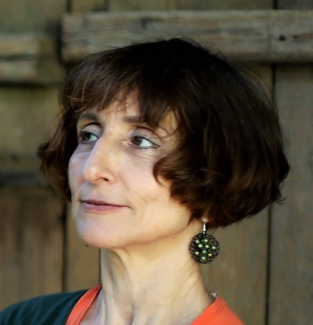
Magdalena Kędzior w 1991 roku ukończyła trzyletnią szkołę dla nauczycieli Techniki Alexandra The Constructive Teaching Centre w Londynie i od tego czasu jest należy do Brytyjskiego Stowarzyszenia Nauczycieli Techniki Alexandra. Jako pierwsza zaczęła uczyć i propagować tę metodę w Polsce. Jest autorką dwóch książek na temat Techniki Alexandra: „Technika Alexandra” (Wydawnictwo Santorski &Co 1993) oraz „Jeść? Nie jeść? Żyć”
(Wydawnictwo Medium 1997). W ramach praktyki prywatnej prowadzi zajęcia indywidualne i grupowe z Techniki Alexandra. Współpracuje z Warszawską Akademią Teatralną, z Akademiami Muzycznymi w Krakowie i Gdańsku, z Warszawskim Uniwersytetem SWPS oraz innymi ośrodkami edukacyjnymi w Polsce. Jest absolwentką Handlu Zagranicznego na warszawskiej SGPiS (obecnie SGH).
www.technika-alexandra.pl
DATA: 11-18.VIII 2018
ROZPOCZĘCIE: 11.VIII o godz. 18 kolacją (niedziela)
ZAKOŃCZENIE: 18.VIII o godz. 14 po obiedzie (niedziela)
MIEJSCE: Ośrodek Rozwoju Osobistego i Duchowego „Tu i Teraz”, Nowe Kawkowo www.tuiteraz.eu
CENA WARSZTATU: 980 zł (płatne po 15.VI.)
PROMOCJA: 940 zł przy płatności za warsztat do 15 czerwca!
CENA POBYTU: wyżywienie 70 zł dziennie (3 posiłki wegetariańskie)
noclegi - w zależności od standardu od 32 zł do 85 zł za noc

UWAGA: ośrodek sprzedaje wyłącznie całe pakiety pobytowo/ żywieniowo/
warsztatowe (nie ma możliwości rezygnacji z posiłków ani
noclegów)

KONTAKT: www.tuiteraz.eu, kawkowo@tuiteraz.eu ,
biuro: 662759576
Jacek Towalski 602219382
Maja Wołosiewicz-Towalska 606994366

ZAPISY:
- Konieczna rejestracja mailowa na adres kawkowo@tuiteraz.eu (z podaniem imienia i nazwiska, numeru telefonu, daty i tytułu wydarzenia);
- Dopiero po otrzymaniu maila potwierdzającego i wyborze noclegu, prosimy o wpłatę zaliczki w ciągu tygodnia od zgłoszenia.
- Brak wpłaty zaliczki w ciągu 7 dni anuluje rezerwację za warsztat i pobyt! Prosimy nie wpłacać pieniędzy, dopóki nie zostanie potwierdzone mailowo wpisanie na listę uczestników!
- Wpłata zaliczki jest równoznaczna z akceptacją regulaminu ośrodka (otrzymanego mailem po zgłoszeniu);
- Zaliczkę za pobyt w wysokości 240 zł prosimy wpłacać na konto Ośrodka Rozwoju Osobistego „Tu i Teraz” z podaniem imienia i nazwiska oraz opisem: „zaliczka za pobyt 11-18.VIII 2019”.
- Zaliczka za pobyt jest zwrotna tylko w ciągu dwóch tygodni od momentu wpłaty na konto ośrodka! W razie zwrotu zaliczki ośrodek potrąca 20 zł na opłaty manipulacyjne. Zaliczka nie może być przełożona na inny warsztat.
- Dwa tygodnie przed zajęciami zaliczka nie będzie zwracana.
- Gwarancją miejsca na warsztacie jest wpłata zadatku 330 zł przelana na konto:
Magdalena Kędzior Technika Alexandra, Nr 791240 1037 1111 0000 0694 2133
ul. Długosza 10/16, 01-174 Wwa z podaniem imienia i nazwiska, terminu oraz tytułu warsztatu.
Reszta płatności za warsztat na miejscu gotówką lub przelewem na w.w. konto na tydzień przed zajęciami. Obowiązuje kolejność wpłat. Ilość miejsc ograniczona. Proszę przywieźć ze sobą dowód wpłaty.

Tu i Teraz Numer konta:
92 1020 3541 0000 5502 0206 3410
BANK PKO BP
Dla przelewów zagranicznych:
BIC (Swift): BPKOPLPW
IBAN: PL92 1020 3541 0000 5502 0206 3410

